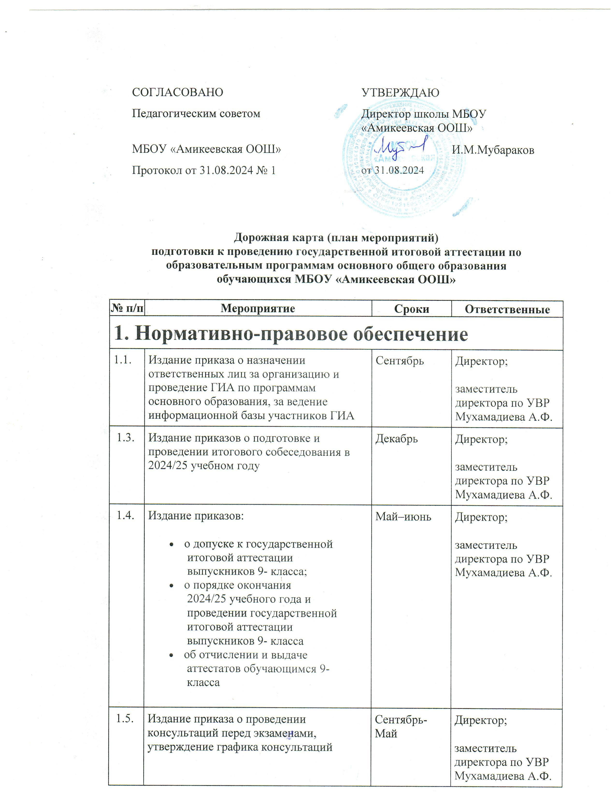

1.6. | Издание приказа об утверждении способа доставки учеников 9- класса ОО в ППЭ при проведении государственной итоговой аттестации по программам основного общего образования в 2024 году, ознакомление учеников и их родителей (законных представителей) с организационной схемой прибытия участников ОГЭ в ППЭ и обратно | Май | Директор;  заместитель директора по УВР Мухамадиева А.Ф.
1.7. | Издание приказа о назначении лиц, сопровождающих учеников в ППЭ при проведении государственной итоговой аттестации по программам основного общего образования в 2025 году, ознакомление учеников и их родителей (законных представителей) | Май–июнь | Директор;  заместитель директора по УВР Мухамадиева А.Ф.
1.8. | Издание приказа о направлении работников ОО для работы в предметную комиссию в качестве экспертов | Май–июнь | Директор;  заместитель директора по УВР Мухамадиева А.Ф.
2. Анализ результатов ГИА-2024
2.1. | Подготовка аналитических отчетов по результатам ГИА-2024 | Август | заместитель директора по УВР Мухамадиева А.Ф.
2.2. | Обсуждение результатов ГИА-2024 на августовском педагогическом совете | Август | Заместитель директора по УВР Мухамадиева А.Ф.
2.3. | Проведение заседаний ШМО по итогам ГИА-2024:  - обсуждение результатов ГИА-2024;  - планирование работы ШМО по подготовке к ГИА-2024 | Сентябрь | Заместитель директора по УВР Мухамадиева А.Ф.руководители ШМО
2.4. | Анализ занятости выпускников 2024 года | Сентябрь | Заместитель директора по УВР Мухамадиева А.Ф.
3. Мероприятия по повышению качества результатов ГИА-2025
3.1. | Организация внеурочной деятельности по подготовке к ГИА-2025 с учетом потребностей выпускников | Сентябрь | Заместитель директора по УВР Мухамадиева А.Ф.
3.2. | Изучение спецификаций, кодификаторов и демоверсий экзаменационных работ 2025 года | Сентябрь–октябрь | Руководители ШМО; учителя-предметники
3.3. | Выявление обучающихся, имеющих трудности в обучении, оказание им своевременной помощи, в том числе психологической поддержки | В течение учебного года | Классный руководитель 9 класса;
3.4. | Контроль деятельности учителей-предметников по подготовке обучающихся к ГИА. Посещение уроков с целью мониторинга системы повторения учебного материала | В течение учебного года | Заместитель директора по УВР Мухамадиева А.Ф.
3.5. | Организация индивидуальных консультаций для обучающихся и их родителей по вопросам подготовки к ГИА | В течение учебного года | Заместитель директора по УВР Мухамадиева А.Ф.  классный руководитель;  учителя-предметники;
3.6. | Повышение квалификации учителей-предметников по вопросам подготовки выпускников к ГИА-2025 | Сентябрь–декабрь | Заместитель директора по УВР Мухамадиева А.Ф.руководители ШМО
3.7. | Организация психологической помощи участникам экзамена:  - выявление детей, имеющих личностные и познавательные трудности при подготовке и сдаче экзаменов;  - индивидуальное или групповое консультирование обучающихся;  - консультирование родителей;  - консультирование педагогов;  - проведение родительских собраний («Как помочь подросткам подготовиться к экзаменам?», «Психологические советы по подготовке к экзаменам»);  - проведение классных часов с педагогом-психологом «Способы справиться со стрессом и успешно сдать ОГЭ/ЕГЭ» | Октябрь–май | Заместитель директора по УВР Мухамадиева А.Ф..  ЗДВР Фаррахова Р.М.
4. Информационное обеспечение ГИА-2025
4.1. | Проведение собраний с родителями (законными представителями) учеников 9- класса:  - порядок проведения ГИА;  - особенности организации и проведения ГИА-2025  - предметная подготовка к ГИА-2025;  - организация и проведение итогового собеседования;  - психологическая подготовка к ГИА | Сентябрь–октябрь | Заместитель директора по УВР Мухамадиева А.Ф.  классный руководитель;
4.2. | Проведение собраний и классных часов с обучающимися 9 класса:  - порядок проведения ГИА;  - особенности организации и проведения ГИА-2025;  - предметная подготовка к ГИА-2025;  - организация и проведение итогового собеседования;  - психологическая подготовка к ГИА | Сентябрь–октябрь | Заместитель директора по УВР Мухамадиева А.Ф.  классный руководитель;
4.4. | Оформление страницы школьного сайта «ГИА-2025» | Октябрь | Заместитель директора по УВР Мухамадиева А.Ф.
4.5. | Оформление информационного стенда «ГИА-2025» | Октябрь | Заместитель директора по УВР Мухамадиева А.Ф.
4.7. | Информирование учеников 9-х класса и их родителей (законных представителей) о процедуре проведения итогового собеседования: порядок участия, проверка и оценивание, ознакомление с результатами и др. | Декабрь | Заместитель директора по УВР Мухамадиева А.Ф.  Классный руководитель 9-класса
4.8. | Проведение собраний с родителями (законными представителями) учеников 9 класса:  - регистрация на экзамены;  - предоставление особых условий при сдаче ГИА при наличии необходимых документов;  - правила поведения на ГИА и административная ответственность за нарушение порядка проведения ГИА;  - получение результатов и порядок апелляции | Январь | Заместитель директора по УВР Мухамадиева А.Ф.  классный руководитель 9- класса
4.9. | Проведение собраний и классных часов с обучающимися 9 класса:  - регистрация на экзамены;  - правила поведения на ГИА и административная ответственность за нарушение порядка проведения ГИА;  - получение результатов и порядок апелляции | Февраль | Заместитель директора по УВР Мухамадиева А.Ф.  классный руководитель 9- класса
4.10. | Организация индивидуальных консультаций для родителей (законных представителей) учеников 9 класса по вопросам организации и проведения ГИА | В течение года | Учителя-предметники
5. Организационное сопровождение ГИА-2025
5.2. | Подача сведений в муниципальную информационную систему обеспечения проведения ГИА-9 о количестве:  - аудиторий ППЭ;  - членов ГЭК;  - руководителей ППЭ;  - организаторов ППЭ;  - технических специалистов ППЭ;  - членов предметных комиссий | В соответствии с графиком | Заместитель директора по УВР Мухамадиева А.Ф.
5.4. | Выверка персональных данных учениками 9- класса, необходимых для осуществления регистрации для участия в ГИА | Сентябрь–октябрь | Заместитель директора по УВР Мухамадиева А.Ф.
5.5. | Предоставление информации о выборе учениками 9- класса учебных предметов для прохождения ГИА | Октябрь | Заместитель директора по УВР Мухамадиева А.Ф.
5.10. | Организация и проведение итогового собеседования:  - обучение экспертов по оцениванию итогового собеседования в 9- класса;  - подготовка обучающихся к итоговому собеседованию;  - проведение пробного испытания в формате итогового собеседования;  - организация и проведение итогового собеседования в основные и дополнительные сроки | Декабрь–май | Заместитель директора по УВР Мухамадиева А.Ф.
5.12. | Формирование базы данных организаторов ОГЭ | Январь | Заместитель директора по УВР Мухамадиева А.Ф.
5.14. | Выверка назначения учеников 9 класса классов на экзамены ГИА | Февраль–март | Заместитель директора по УВР Мухамадиева А.Ф.
5.16. | Проведение педагогического совета о допуске к государственной итоговой аттестации учеников 9- класса | Май | Заместитель директора по УВР Мухамадиева А.Ф.
5.17. | Организация участия учеников 9- класса в основном периоде ГИА (в соответствии с расписанием) | Май–июнь | Заместитель директора по УВР Мухамадиева А.Ф.
6. Контроль качества подготовки к ГИА-2025
6.1. | Собеседование с учителями-предметниками о ходе подготовки к ГИА | Один раз в месяц по отдельному плану | Заместитель директора по УВР Мухамадиева А.Ф.
6.2. | Внутришкольные диагностические работы по предметам учебного плана:  - входной контроль – 9- класса;  - ВПР – 9-е классы | Сентябрь | Заместитель директора по УВР Мухамадиева А.Ф.
6.3. | Проведение диагностических работ по предметам учебного плана в формате ОГЭ | Ноябрь, февраль, апрель | Заместитель директора по УВР Мухамадиева А.Ф.
6.4. | Анализ успеваемости и посещаемости учеников 9-класса | Ноябрь, январь, апрель | Заместитель директора по УВР Мухамадиева А.Ф.
6.5. | Анализ посещения индивидуальных консультаций учениками | Февраль | Заместитель директора по УВР Мухамадиева А.Ф.
6.6. | Организация индивидуальной работы с родителями (законными представителями) учеников 9- класса, имеющих риск быть не допущенными к прохождению ГИА | Март | Заместитель директора по УВР Мухамадиева А.Ф.
6.7. | Методические занятия с учениками по заполнению бланков ОГЭ | Февраль–март | Заместитель директора по УВР Мухамадиева А.Ф.

